Sujet: Utilisation de Zoom
Quand j'aurai terminé cette leçon, je saurai :
- Qu'est-ce que Zoom et ce qu'il fait
- Trois façons de se joindre à une réunion Zoom
- Quelques fonctions zoom

Auto-évaluation avant et après
 | Avant d'être | Avant d'être | Publier | Publier
 | Oui, je le sais | Non, je veux apprendre ça. | Oui, je le sais | J'ai encore besoin de plus de pratique pour apprendre ceci
Je sais ce qu'est Zoom et ce qu'il fait
Je connais trois façons différentes de me joindre à une réunion Zoom

Nouveaux mots et termes
Dans le nuage

Examen de la | Le mot « app » est un courte formulation pour « application ». Certaines applications sont préinstallées sur votre appareil. D’autres applications peuvent être que téléchargées et installées par vous-même. Les applications s'exécutent généralement sur votre appareil, mais elles peuvent également être exécutées via un navigateur Web. Une application est un programme généralement conçu pour aider les gens à effectuer une activité spécifique. Selon ce pour quoi l'application a été conçue, elle peut utiliser du texte, des nombres, de l'audio, des graphiques ou une combinaison de ces éléments. Les applications ont aussi des icônes. Les icônes ressemblent à différents types d'appareils.

Zoom est une application de communication vidéo basée sur le nuage. Zoom vous permet de faire:
- Des réunions vidéo
- Des réunions audio
- Des webinaires
- Des conversations en direct
- Des partages d'écran
Vous n'avez pas besoin d'avoir un compte pour assister à une réunion Zoom. Lorsque vous ouvrez un lien de réunion Zoom la première fois, l'application se télécharge automatiquement. Vous pouvez également le télécharger ici:
https://zoom.us/download
Si vous souhaitez configurer vos propres réunions Zoom, vous devrez créer un compte Zoom.
Comment participer à une réunion Zoom
Il y a trois façons principales de se joindre à une réunion Zoom :
- L'hôte Zoom vous envoie un lien de réunion. Lorsque vous cliquez sur le lien, vous allez dans la réunion.
- Le lien que l'hôte vous envoie possède également un code d'identification de réunion. Vous pouvez utiliser ce code pour participer à une réunion à partir de la page d'accueil de Zoom.
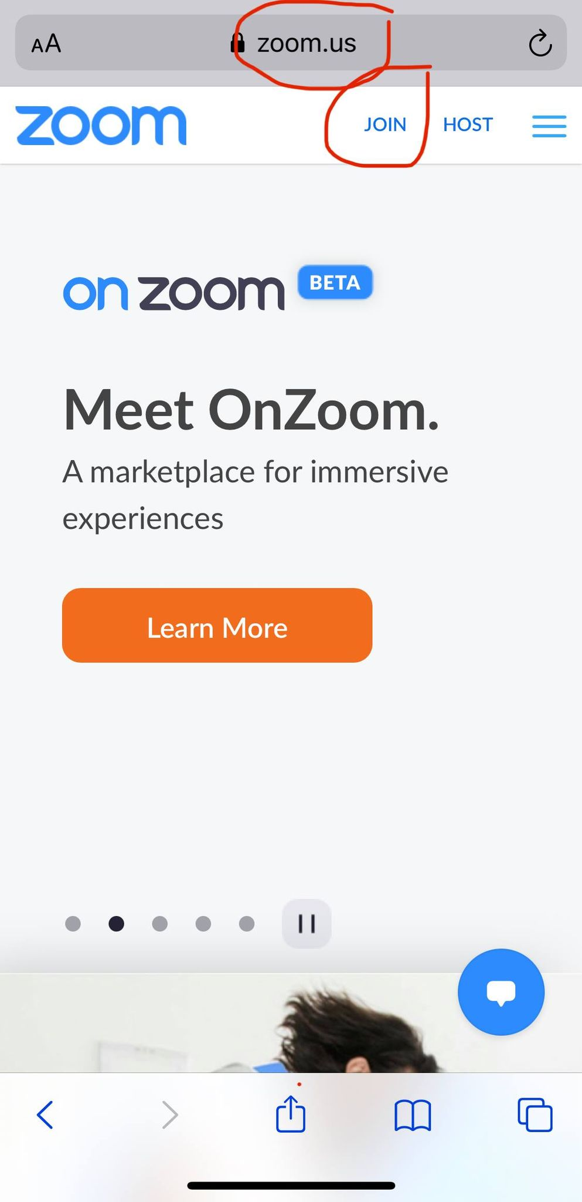

Vous devez saisir le code manuellement et cliquer sur Joindre.
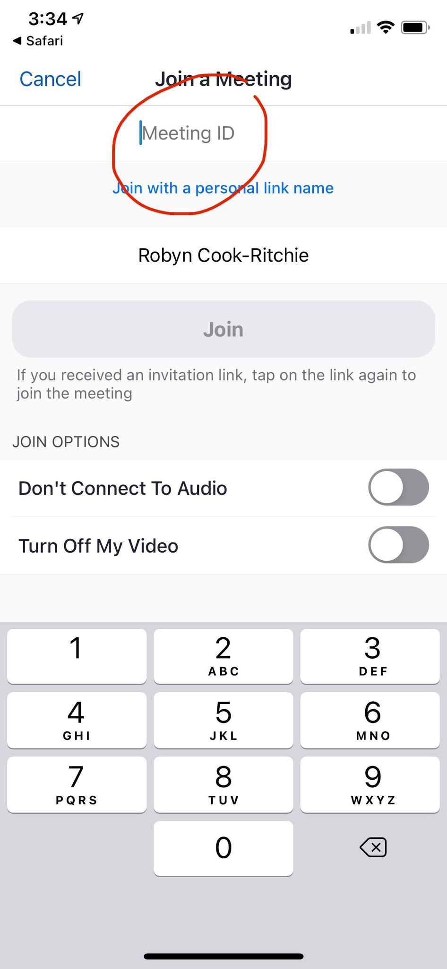

- Si vous n'avez pas d'appareil ou d'ordinateur, vous pouvez vous appeler à une réunion Zoom avec un téléphone cellulaire.

Fonctions de zoom
- Rencontres vidéo individuelle : Vous pouvez avoir un nombre illimité de rencontres individuelles, même avec le forfait gratuit.
- Réunions vidéo de groupe : Le forfait gratuit vous permet d'avoir des réunions vidéo pouvant aller jusqu'à 40 minutes avec 3 à 100 participants. Les plans payants vous permettent d'avoir des réunions plus longues et plus de participants.
- Partage d'écran : vous pouvez partager votre écran pendant les réunions.
- Enregistrement : vous pouvez enregistrer vos réunions et sauvegarder l'enregistrement sur votre appareil.
- Clavardage : Il existe une fonction de clavardage qui vous permet de discuter avec d'autres participants au cours d'une réunion. Vous pouvez envoyer un message privé à un participant spécifique ou vous pouvez envoyer un message à tout le monde dans la réunion.
- Salles de réunion: Vous pouvez diviser les gens en différents groupes.

 | Visionnez cette vidéo pour savoir comment vous joindre à une réunion Zoom.  Source: zoom.us | https://www.youtube.com/watch?v=RgZPZ_qCvZk
Pour en savoir plus: https://support.zoom.us/hc/fr/articles/201362193-Joining-a-meeting

Discussion
Comment pouvez-vous utiliser Zoom dans un environnement de travail ?
Remue-méninges sur les façons dont vous pourriez utiliser Zoom dans votre vie privée.
 Vérifiez vos connaissances
- Quelle peut être la durée d’une réunion avec un compte Zoom gratuit?

- Quelles sont les deux choses que vous pouvez faire dans la fonctionnalité de clavardage ?

 La pratique
Demandez à votre instructeur de mettre en place une réunion Zoom et de vous envoyer un lien. Entraînez-vous à vous joindre à la réunion.
Configurez votre propre compte Zoom.
Organisez une réunion et invitez votre instructeur.

Facultatif: Je veux en savoir plus

 | Visionnez cette vidéo pour savoir comment utiliser les commandes vidéo Zoom.  Source: zoom.us | https://www.youtube.com/watch?v=ygZ96J_z4AY  https://www.youtube.com/watch?v=GB12XjT9HwY

Lien avec le cadre du curriculum d'alphabétisation des adultes de l'Ontario
Compétences | Groupes de travail
Trouver et utiliser l'information | - Lire un texte continu (L2 - Implique un texte, peut inclure des éléments inconnus)  - Interpréter des documents (L2 – Faire des recherches limitées en utilisant un ou deux critères de recherche, extraire des informations des tableaux / formulaires)  - Extraire de l'information à partir de films, des émissions et des présentations
Communiquer des idées et de l'information | - Interagir avec les autres (L2 - Discuter)  - Écrit un texte continu (L1 - Transmettre des idées simples et des informations factuelles)
Utiliser la technologie numérique | - Joignez-vous à une réunion en ligne

Icônes: Flaticon.com
Images: Original



Litteracy Link South Central
(mars 2021)
www.llsc.on.ca literacylink@llsc.on.ca

